Projektdokumentation

Robin

|  |  |  |  |
| --- | --- | --- | --- |
| **Datum** | **Version** | **Änderung** | **Autor** |
| 23.10.21 | 0.0.1 | Erste Version | Zinge, Wösten, Fazliu, Martic |
| 2.11.21 | 0.0.2 | Angefangen zu Programmieren, Benutzer kann Wörter eingeben |  |
| 9.11.21 | 0.0.3 | Programm wird gespeichert, falsch übersetzte Wörter werden am Ende noch mal abgefragt, Highscore fertig. Programm ist so weit fertig |  |
|  | 1.0.0 | Finale Version |  |

# Informieren

## Ihr Projekt

Wir machen ein Vocabulary-Abfrageprogramm, es soll den Benutzer nach den von Ihm eingegebenen Wörtern abfragen, der Benutzer kann

zwischen Fremdsprache zu Deutsch und umgekehrt auswählen. Für jede richtige Antwort gibt

es einen Pluspunkt am Ende kann der Benutzer seinen Highscore abrufen.

## Quellen

<https://stackoverflow.com/questions/10337410/saving-data-to-a-file-in-c-sharp>

## Anforderungen

|  |  |  |  |
| --- | --- | --- | --- |
| **Nummer** | **Muss / Kann?** | **Funktional? Qualität? Rand?** | **Beschreibung** |
| 1. | Muss | Funktional | Das Abfrageprogramm muss dem User erlauben das Vocabulary selbst zu bestimmen. Der Benutzer gibt sein Vocabulary selbst ein. |
| 2. | Muss | Funktional | Der Benutzer kann beliebig viele Wörter eingeben |
| 3. | Muss | Funktional | Das Abfrageprogramm muss die Vokabeln abspeichern |
| 4. | Muss | Funktional | Im Abfrageprogramm muss der Benutzer zwischen: “Fremdsprache ↔️ Deutsch oder umgekehrt” wählen können. |
| 5. | Muss | Funktional | Das Abfrageprogramm muss eine vom Benutzer falscheingegebene Übersetzungen erneut abfragen. (Erst am Ende, wenn alle anderen Wörter abgefragt worden sind.) |
| 6. | Muss | Funktional | Das Abfrageprogramm muss, je nachdem wie viel korrekt war, einen Highscore ausgeben. |
| 7. | Muss | Qualität | Das Programm muss für den Benutzer einfach zu benutzen sein. |
| 8. | Muss | Funktional | Das Programm wird beim Benutzer als Datei gespeichert |

## 1.4 Diagramme

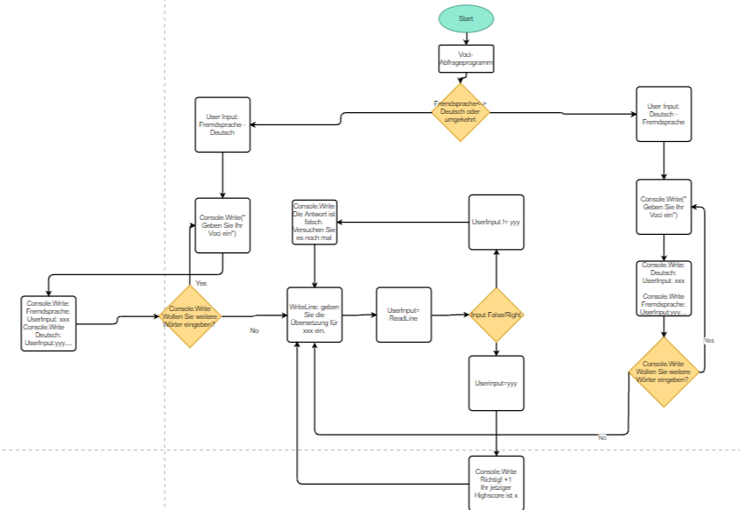

## 1.5 Testfälle

|  |  |  |  |
| --- | --- | --- | --- |
| **Nummer** | **Vorbereitung** | **Eingabe** | **Erwartete Ausgabe** |
| 1.1 | 1. Programm wurde gestartet  2. Geben Sie Ihr Voci ein. | Fremdsprache: xxx  Deutsch: yyy | Wollen Sie weitere Wörter hinzufügen? [y/n] |
| 2.1 | Benutzer hat erstes Wort mit Übersetzung eingegeben-> Wollen Sie weitere Wörter eingeben? (y/n) | User: y | Geben Sie Ihr Voci ein: |
| 4.1 | Der Benutzer wird gefragt welche Option er möchte ob Fremdsprache – Deutsch (1) oder Deutsch – Fremdsprache (2) | User: 1 | Sie werden nach dem deutschen Begriff gefragt. |
| 5.1 | Benutzer wird nach einem Wort gefragt  z.B. Number | User: hebhfuhebui | Die Antwort ist falsch. Versuchen Sie es nachher nochmal |
| 6.1 | Benutzer wird nach einem Wort gefragt z.B. Number | User: Nummer | Richtig! Ihr jetziger Highscore ist 1 |
| 7.1 | Wenn Sie das Programm schliessen wollen, geben Sie Exit ein | User: Exit | Programm wird geschlossen |
| 8.1 | Dem User wurde sein Highscore ausgegeben und das Programm wird beendet. |  | Ihr Programm wurde gespeichert. |

Planen

|  |  |  |  |
| --- | --- | --- | --- |
| **Nummer** | **Frist** | **Beschreibung** | **Zeit (geplant)** |
| 1.1 | 2.11 | Der Benutzer gibt sein Vocabulary selbst ein. | 45min |
| 2.1 | 2.11 | Der Benutzer kann mehrere Wörter eingeben | 45min |
| 3.1 | 2.11 | Das Abfrageprogramm speichert die eingegebenen Worte | 45min |
| 4.1 | 9.11 | Der Benutzer kann zwischen “Fremdsprache ↔️ Deutsch oder umgekehrt” wählen. | 45min |
| 5.1 | 9.11 | Das Abfrageprogramm muss vom Benutzer falscheingegebene Übersetzungen erneut abfragen (Erst am Ende, wenn alle anderen Wörter abgefragt worden sind.) | 2x45min |
| 6.1 | 9.11 | Wenn der Benutzer die richtige Lösung eingegeben hat, wird der Highscore um 1 erhöht. | 45min |
| 7.1 | 9.11 | Wenn der Benutzer das Programm schliessen wollen geben Sie Exit ein | 45min |
| 8.1 | 9.11 | Je nach dem, wie schwierig das Wort ist, werden mehr oder weniger Punkte vergeben | 45min |
| 9.1 | 9.11 | Je mehr Zeit beim Antworten vergangen ist desto weniger Punkte gibt es. | 45min |
| 10.1 | 9.11 | Das Programm wird abgespeichert | 2x45min |
| TOTAL: | | | Sitzungen × Lektionen × Gruppenmitglieder |

1. Entscheiden

* Highscore: Durch den Highscore hat der User wahrscheinlich mehr Motivation, um die Wörter zu lernen da er wie ein Ziel hat -> möglichst viele Punkte zu erreichen.

1. Realisieren

|  |  |  |  |  |
| --- | --- | --- | --- | --- |
| **Nummer** | **Datum** | **Beschreibung** | **Zeit (geplant)** | **Zeit (effektiv)** |
| 1.1 | 2.11 | Der Benutzer gibt sein Vocabulary selbst ein. | 45min | 45min |
| 2.1 | 2.11 | Der Benutzer kann mehrere Wörter eingeben | 45min | 45min |
| 3.1 | 2.11 | Das Abfrageprogramm speichert die eingegebenen Worte | 45min |  |
| 4.1 | 9.11 | Der Benutzer kann zwischen “Fremdsprache ↔️ Deutsch oder umgekehrt” wählen. | 45min | 45min |
| 5.1 | 9.11 | Das Abfrageprogramm muss vom Benutzer falscheingegebene Übersetzungen erneut abfragen (Erst am Ende, wenn alle anderen Wörter abgefragt worden sind.) | 2x45min | 45min |
| 6.1 | 9.11 | Wenn der Benutzer die richtige Lösung eingegeben hat, wird der Highscore um 1 erhöht. | 45min | 45min |
| 7.1 | 9.11 | Je nach dem, wie schwierig das Wort ist, werden mehr oder weniger Punkte vergeben | 45min | 45min |
| 8.1 | 9.11 | Das Programm wird gespeichert | 2x45min | 3x45min |

1. Kontrollieren

## **Testprotokoll**

|  |  |  |  |
| --- | --- | --- | --- |
| **Nummer** | **Datum** | **Resultat** | **Durchgeführt** |
| 1.1 | 9.11 | Benutzer kann sein Voci eingeben | Zinge, Wösten, Fazliu, Martic |
| 2.1 | 9.11 | Der Benutzer kann beliebig viele Wörter eingeben. | Zinge, Wösten, Fazliu, Martic |
| 3.1 | 9.11 | Eingegebene Wörter werden gespeichert | Zinge, Wösten, Fazliu, Martic |
| 4.1 | 9.11 | Benutzer kann zwischen “Fremdsprache ↔️ Deutsch oder umgekehrt” wählen | Zinge, Wösten, Fazliu, Martic |
| 5.1 | 9.11 | Wenn der Benutzer ein Wort falsch übersetzt, wird er am Ende wieder danach gefragt | Zinge, Wösten, Fazliu, Martic |
| 6.1 | 9.11 | Programm zeigt Highscore an je nachdem wie viele Wörter richtig übersetzt wurden | Zinge, Wösten, Fazliu, Martic |
| 8.1 | 9.11 | Programm wird gespeichert | Zinge, Wösten, Fazliu, Martic |

1. Auswerten

Programmieren war ziemlich einfach das schwierigste war eigentlich die Aufteilung zwischen den Programmieraufgaben. Weil meistens brauchte man noch den Code vom anderen der vielleicht auch noch nicht fertig war.

Fazit:  
Das Programm funktioniert so wie es sollte und wir sind auch zufrieden mit dem was wir erreicht haben. Es gab eigentlich nur Probleme als wir versucht haben das das Programm auf dem Desktop gespeichert werden soll, aber auch das haben wir irgendwie hingekriegt.